**Proyecto Final: Entrega 1**

**Visualización de Droplets en Unity con Diligent como Gráficos**

**Juan Esteban Rodríguez Ospino**

**Primera Entrega**

**NOTA: Al final del documento se presenta un cronograma detallado que describe cómo se espera desarrollar el proyecto semana a semana, incluyendo las fechas clave de entrega, los objetivos técnicos de cada fase, y las tareas específicas que permitirán cumplir con los criterios de evaluación definidos por el curso.**

**1. Contexto y objetivos**

El proyecto busca desarrollar una plataforma de visualización inmersiva en 3D de droplets generados en simulaciones numéricas de sistemas microfluídicos.

Para esta primera entrega nos enfocamos en:

1. **Validar** y entender el archivo de salida de la simulación 2D (vf1_coflow_parametric.txt), generado con **COMSOL (Software de Simulaciones)** para un estudio de flujo coaxial (coflow).
2. **Explorar** la variable clave, la fracción de volumen de fluido 1 (vol_frac), en cada nodo del dominio.
3. **Preparar** las bases de datos y visualizaciones que más adelante alimentarán el pipeline de render volumétrico y VR.

**NOTA: Todo el análisis referenciado a continuación está validado en el Notebook del la carpeta Zip adjuntada a la entrega.**

**2. Carga y descripción de los datos**

* El dataset que conseguí contiene **11 631 nodos**, cada uno con tres valores:
  1. **x**: coordenada horizontal
  2. **y**: coordenada vertical
  3. **vol_frac**: fracción de volumen de fluido 1 en [0, 1] (Este nos ayudará más adelante para delimitar la forma que renderizaremos con Diligent)

**3. Estadísticas descriptivas**

|  |  |
| --- | --- |
| **Estadística** | **valor de vol_frac** |
| count | 11631 |
| mean | 0.0523 |
| std | 0.1198 |
| min | 0 |
| 1% | 0 |
| 5% | 0 |
| 50% (mediana) | 0 |
| 95% | 0.2849 |
| 99% | 0.5524 |
| max | 1 |

**Figura**: tabla con media, percentiles y extremos.

1. **Distribución espacial 2D**

**Se hace para poder analizar como se comportan los datos y como podríamos graficarlos.**

* Se graficaron las posiciones (x,y) con un mapa de color según vol_frac.
* Zonas rojas (más cercanas a 1) corresponden al interior de la gota; zonas azules (cercanas a 0) al fluido circundante.
* La forma de la gota aparece bien definida, con un área central de alta concentración.

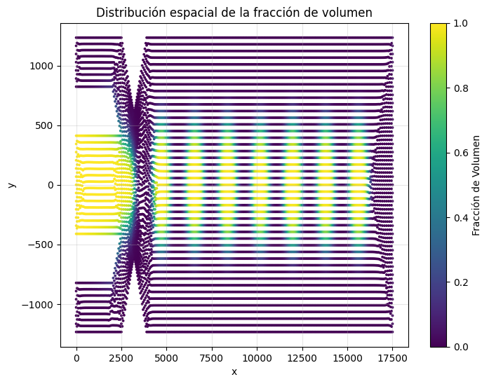

**Imagen**: “Distribución Espacial de la Fracción de Volumen”

**5. Histograma de fracción de volumen**

* Muestra que la mayor parte del dominio tiene valores muy bajos de vol_frac (fluido 2), con una cola que llega hasta 1.
* Confirma la existencia de un grupo claro de nodos en la interfaz (valores intermedios) y otro en el interior de la gota.

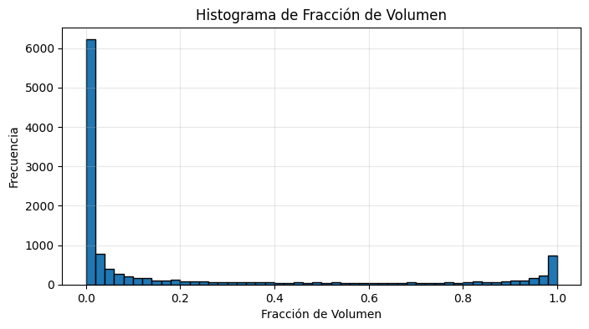

**Gráfica**: “Histograma de Fracción de Volumen”

**6. Visualización 3D**

* Elevamos la variable vol_frac al eje Z, consiguiendo un **escaneo 3D** del perfil de la gota en el plano XY.
* Se perciben picos en la región central (vol_frac ≈ 1) que definen la altura del “**volumen**” del **droplet**.
* Esta figura ya es un primer paso hacia el volumen voxelizado que exploraremos en VR.

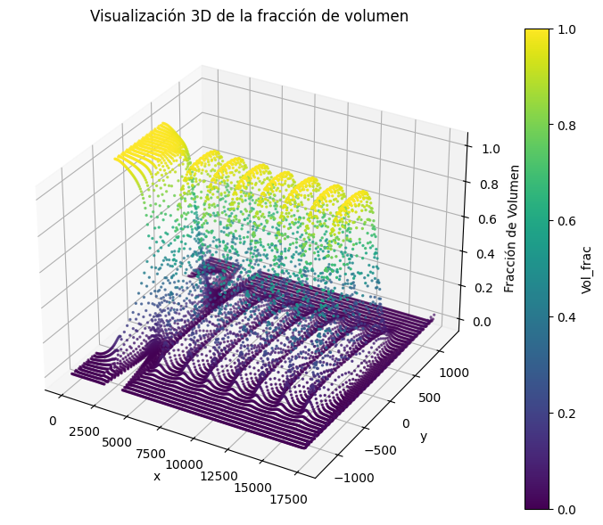

**Gráfica**: “Visualización 3D de la Fracción de Volumen”

**7. OBSERVACIONES Y PRÓXIMOS PASOS**

1. **Observaciones**
   * El droplet tiene un perfil simétrico centrado y una interfaz relativamente nítida.
   * La distribución de fracción de volumen valida que la simulación ha capturado correctamente la separación de fases.
2. **Siguientes pasos**
   * **Extraer perfiles radiales**: determinar el radio efectivo del droplet y comparar con diseño teórico, además analizar evolución de la gota en el tiempo.
   * **Preparar datos volumétricos**: convertir estos cortes 2D en un bloque 3D voxelizado, Trasladar esta información de “Esferas” en el API de DILIGENT para luego poderlo importar en UNITY.

**Diseño de shaders volumétricos:**  
Se utilizará la variable **vol_frac** como mapa de intensidad para controlar directamente la opacidad del material renderizado: valores cercanos a 1 representarán regiones densas del droplet (más opacas), mientras que valores bajos serán visualizados con mayor transparencia. Además, vol_frac podrá mapearse a un gradiente de color (por ejemplo, azul a rojo) para representar visualmente la distribución de fases o concentración. Esta codificación visual facilitará la interpretación espacial de la forma y estructura del droplet durante la navegación VR.

* + **Diseño de shaders volumétricos**: planificar el pipeline de render y la interacción VR (rotación, secciones, zoom).

Con este análisis de los datos tendríamos un renderizado de este tipo en Diligent donde representemos el flujo de los droplets en un tiempo determinado.

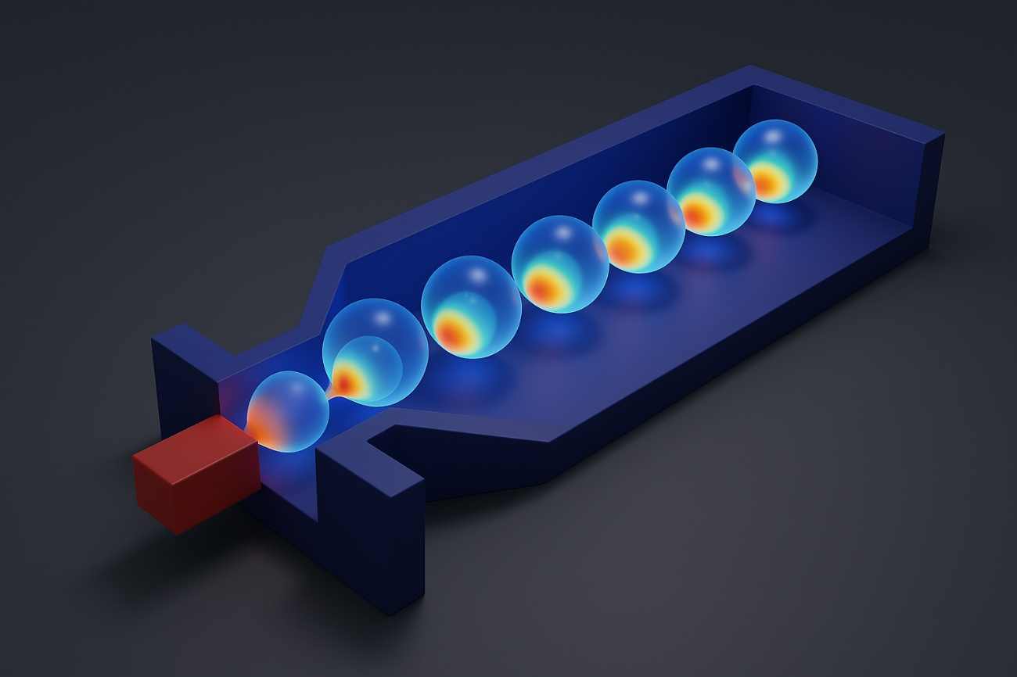

Y una animación de este tipo:



**Cronograma Proyecto Final – Visualización de Droplets**

|  |  |  |  |  |
| --- | --- | --- | --- | --- |
| **Semana** | **Fecha límite** | **Entrega / Hito** | **Tareas clave** | **Peso (%)** |
| 1 | **7 mayo** | **Entrega 1** | - Análisis del archivo vf1_coflow_parametric.txt  - Visualizaciones 2D y 3D  - Notebook explicativo con interpolación y volumen generado | ✅ |
| 2 | **14 mayo** | **Entrega 2** | - Cargar volumen .raw en Diligent  - Primer shader con opacidad según vol_frac  - Visualización estática  - Evaluación inicial de rendimiento | 20% (parcial) |
| 3 | **21 mayo** | **Entrega 3** | - Shader extendido con gradiente y clipping  - Interacción básica (rotación/zoom) en Unity o Diligent  - Documentación de arquitectura extendida | 20% (parcial) |
| 4 | **27 mayo** | **Sustentación final** | - Presentación oral con demo y análisis técnico  - Documento final (motivación, base, comparación con código extendido)  - GitHub con release descargable + .zip completo | 40% (sustentación)  15% (GitHub)  10% (PDF)  10% (zip neon) |